Enseñar y aprender proyectualidad desde la docencia. De lo presencial a lo virtual
Teaching and learning Projectuality: from face-to-face to virtual education

Caia, Paula (FADU UBA), maria.caia@bue.edu.ar
Obispo, Franco (CBC UBA) franco.obispo@fadu.uba.ar
Ravazzoli, Ignacio (FADU UBA), ignacio.ravazzoli@bue.edu.ar

Resumen
Las particularidades del contexto actual implican una serie de reconfiguraciones en torno a los modos de enseñanza y aprendizaje al interior de las disciplinas proyectuales. A partir del aislamiento social preventivo y obligatorio (ASPO) en Argentina a raíz de la pandemia de Covid-19, surge un nuevo campo de análisis y problemáticas que puede observarse en el ámbito académico del diseño, instaurando reconfiguraciones en el habitus de los equipos docentes, del acompañamiento institucional y de las formas de retroalimentación docente en torno al aprendizaje de las/los estudiantes. Centrándose en la figura del taller de diseño en el caso específico de la Facultad de Arquitectura Diseño y Urbanismo de la Universidad de Buenos Aires (FADU UBA), la presente ponencia plantea como objetivo indagar acerca de las adaptaciones de las lógicas de enseñanza proyectual a plataformas virtuales. En este sentido las preguntas que guían el análisis son las siguientes: ¿Cómo nos reconfiguramos como docentes y cómo reconfiguramos nuestra identidad docente en el traspaso de la presencialidad a la virtualidad en las disciplinas proyectuales? ¿Cómo se adapta la lógica del taller de diseño como ámbito de conocimiento a un contexto mediado por los entornos virtuales de enseñanza y aprendizaje (EVEAS)?
Para responder a estos interrogantes se plantea el análisis de casos de las experiencias docentes de quienes escriben este texto, para lo cual se analizarán una serie de elementos. En primer lugar, el traspaso del taller a las plataformas desarrolladas por la unidad académica de la facultad, y los cambios en la planificación que conlleva para el campo docente la adaptación hacia las aulas virtuales alojadas en diferentes campus y plataformas (construcción de trabajos prácticos, reformulación de objetivos, enunciación de esos objetivos, adaptación y generación de nuevas consignas, así como también la evaluación pertinente a la modalidad educativa virtual). En segundo lugar, la incorporación y el aprendizaje alrededor de herramientas disponibles en la Web compatibles con las aulas virtuales (como por ejemplo Padlet o Jamboard, que permiten realizar correcciones o enchinchadas de manera virtual), que resuelven o reemplazan, al menos en parte, las prácticas propias de un proceso educativo presencial en el ámbito del taller. Y en tercer lugar, la reconfiguración de las prácticas docentes cotidianas, adaptándolas al ámbito de la virtualidad en relación al vínculo con las/los estudiantes y a nuevas formas de retroalimentación (a partir de la comunicación sincrónica vía videollamadas generales y sectorizadas de acuerdo a la división en comisiones de trabajo, y de las instancias asincrónicas, como la consulta y el intercambio en foros, videos de las clases, o podcasts).
El abordaje de dichas cuestiones propone pensar críticamente las propias prácticas docentes, las adaptaciones, las potencialidades y las limitaciones que un contexto sin educación presencial le plantea a la Universidad, tomando también en cuenta las particularidades de la Institución no solamente desde la figura del taller de diseño, sino también en relación a la disponibilidad de medios y conocimientos tecnológicos, la migración a los entornos virtuales en un tiempo muy acotado y la asimilación a estos entornos de manera simultánea al proceso de dictado de las clases, la masividad del estudiantado y el carácter público y gratuito. De este modo, se intentan esbozar algunas líneas de análisis que contribuyan a un campo que está sufriendo fuertes modificaciones y que requiere una reflexión profunda.
Palabras clave: taller de diseño, presencialidad, virtualidad, enseñanza proyectual

Abstract
The peculiarities of the current context imply a series of reconfigurations around methods of teaching and learning within projectual subjects. As a result of the preventive and obligatory social isolation (ASPO) in Argentina due to coronavirus pandemic, an arising new field of studies and analysis can be observed in the academic sphere of Design, establishing reconfigurations in the habitus of teaching teams, institutional accompaniment and ways of teaching feedback around student learning. Focusing on the figure of the Design Workshop in the specific case of School of Architecture, Design and Urbanism of the University of Buenos Aires (FADU UBA), this paper aims to investigate the adaptations of project teaching logics to virtual platforms. In this regard, the questions guiding the analysis are How do we rebuild ourselves as teachers and how do we reconfigure our teaching identity in the transition from presentiality to virtuality in the project disciplines? How does the logic of the Design Workshop as a field of knowledge adapt to a context mediated by virtual teaching and learning environments?
In order to answer these questions, the authors present case studies of educational experiences in which a number of elements are analyzed. Firstly, the migration of the workshop towards virtual platforms developed by the academic unit of the Faculty, and the necessary modifications of academic planifications to accomodate to virtual classrooms in different campuses and platforms (creation of tasks, reformulation of objectives, enunciation, adaptation and generation of new instructions, as well as specific evaluation in virtual modality). Secondly, the incorporation and learning of digital tools available on the Web compatible with virtual classrooms (such as Padlet or Jamboard, which allow massive corrections in a virtual way), that solve or replace, at least in part, the practices of an educational process in the workshop environment. And thirdly, the reconfiguration of daily teaching practices, adapting them to virtuality in relation to the bond with students and new forms of feedback (using synchronous communication through general and specialized video calls according to distribution in groups as well as asynchronous instances, such as consultation and exchange in forums, class videos, or podcasts).
The approach to such issues proposes to think critically about the teaching practices, adaptations, potentialities and limitations that a context without face-to-face education represents to the University, taking also into account the particularities of the institution not only from the concept of the Design Workshop, but also in relation to the availability of technological means and knowledge, the migration to virtual environments within limited timelines and the assimilation to these environments simultaneously to the processes of teaching and the massiveness of the student corpus of the University of Buenos Aires (public and tuition-free). Therefore, we intend to outline some points of analysis in order to contribute to a ground that is suffering significant modifications and which requires deep thought.
Keywords: Design Workshop, presentiality, online learning, virtual education, project teaching

Enseñar y aprender proyectualidad desde la docencia. De lo presencial a lo virtual

Introducción
La irrupción de la pandemia de COVID-19 provocó una variación en los modos de vivir que han repercutido en la sociedad en su conjunto. En el caso específico de la Argentina, el gobierno nacional dispuso un aislamiento social preventivo y obligatorio (ASPO) a partir del 20 de marzo de 2020, medida que se prorrogó, con variaciones, en múltiples oportunidades hasta el momento de escritura de este texto (septiembre de 2020). Dicho aislamiento implicó la suspensión de las instancias presenciales de enseñanza en todos los niveles, lo que, en el caso de la educación universitaria, impidió el inicio del ciclo lectivo del corriente período con sus características habituales. Esta suspensión, por otro lado, se produjo pocos días antes del inicio de las clases, lo que repercutió en las posibilidades y tiempo de respuesta frente a una nueva coyuntura.
Dentro de la Universidad de Buenos Aires, las carreras proyectuales han tenido que experimentar una serie de reconfiguraciones y estrategias desarrolladas para suplir la dinámica de los trabajos prácticos producidos en el taller de diseño, lo cual ha representado un desafío para todos los planteles docentes que, en un tiempo muy reducido, debieron adaptar las metodologías de enseñanza a la modalidad virtual. En este sentido, y tomando la experiencia que transitamos dentro de la institución mencionada y en particular en el caso de la Facultad de Arquitectura Diseño y Urbanismo (FADU), creemos pertinente plantear como objetivo indagar acerca de estas adaptaciones y de las lógicas de enseñanza proyectual hacia plataformas virtuales. El propósito que nos guía es aportar una mirada reflexiva sobre estos fenómenos, de modo de contribuir con un análisis crítico de la coyuntura tan particular que estamos transitando. Repensar la práctica docente, las planificaciones, estrategias y alternativas que se pueden desarrollar en el pasaje forzado de la presencialidad a la virtualidad, no sólo nos permite realizar un análisis que busque mejorar los procesos de enseñanza y los procesos de aprendizaje, sino además considerar las condiciones sociales, económicas y educativas del estudiantado; así como también evaluar ciertas prácticas incorporadas en un proceso sin presencialidad que pueden recuperarse una vez que la vuelta a las aulas, sea una realidad. En el contexto argentino en particular y en el latinoamericano en general, dado el atraso en relación a la utilización de nuevas tecnologías en los procesos educativos, y entendiendo que estas nuevas prácticas pueden ser retomadas, resulta de suma relevancia, aun cuando no debamos perder de vista que el acceso a estas tecnologías y a una conexión a Internet de calidad es todavía muy dispar y se nos presenta como una asignatura a resolver.
Encarar esta temática, más allá de las problemáticas acaecidas durante la pandemia, no pretende ser una crítica a las falencias de la FADU, sino más bien representa un intento por entender-nos en contexto para comprender los procesos docentes y plantear posibles miradas futuras, a fin de mejorar los espacios de enseñanza y aprendizaje.
Para abordar el objetivo, inicialmente proponemos una breve reseña acerca de las particularidades de nuestra Institución de pertenencia y del taller de diseño. Dichas características permiten entender que el carácter de la Institución y sus dimensiones, así como los dispositivos educativos que marcan un diferencial están mediando los modos de enseñanza y las prácticas docentes, debiendo trasladarse a la virtualidad. Seguidamente nos centraremos en los cambios implementados en torno a la planificación docente y en la migración de contenidos a las aulas virtuales, para luego adentrarnos en el análisis de herramientas virtuales con la potencialidad de reemplazar las actividades presenciales. Y por último destacaremos la relación entre docentes y estudiantes, así como también los canales de retroalimentación que comienzan a surgir en la virtualidad, pese a la ausencia del intercambio que habilita el espacio físico del aula taller.

Acerca de las particularidades de la Institución y del taller de diseño
La FADU, fundada en 1947, forma parte de la Universidad de Buenos Aires (UBA) y desarrolla sus actividades principalmente en el tercer pabellón de la Ciudad Universitaria, un complejo académico construido en los años 60. En esta facultad conviven y se dictan las carreras de Arquitectura, Diseño Gráfico, Diseño de Indumentaria, Diseño Textil, Diseño Industrial, Diseño de Imagen y Sonido, la Licenciatura en Planificación y Diseño del Paisaje, instancias de Posgrado y materias teóricas y prácticas del Ciclo Básico Común.
En los últimos 25 años, la FADU ha experimentado altos índices de crecimiento en su estudiantado, aumentando su número en más del doble, convirtiéndose así en la segunda facultad con mayor cantidad de estudiantes en curso de la UBA. De acuerdo al último censo oficial realizado por la Universidad en 2011, la facultad aloja más de 25000 estudiantes de grado y 800 de posgrado. Respecto al cuerpo docente, según el censo realizado ese mismo año, supera la cantidad de 2800 en carreras de grado y de extensión universitaria. En cuanto al Ciclo Básico Común (CBC), la lógica tiende a ser similar: en los últimos años ha experimentado un crecimiento sostenido en torno a la cantidad de inscriptos.
En relación a la cuestión espacial, se destaca por su monumentalidad. En este sentido, reseñar algunas características del edificio resulta útil para entender cómo se dispone el funcionamiento dentro de la facultad y cómo son los espacios de enseñanza y aprendizaje en la presencialidad. El edificio fue diseñado con una simetría casi total, generada mediante un patio central que toma tres niveles de altura, y al cual balconean los sucesivos pisos y entrepisos. También se puede reconocer una distribución espacial de acuerdo a los diferentes trayectos académicos: en el subsuelo, suelen dictarse clases del CBC, de las materias que son transversales o compartidas en los ingresos para las diversas carreras de la FADU. La planta baja cuenta con el patio central (imagen 1) y espacios que fueron concesionados a librerías, casas de impresión, fotocopiado y cafetería, debido al aislamiento que tiene Ciudad Universitaria en relación a donde está emplazada, obligándola a autoabastecerse. En las aulas del primer piso, entrepiso, y segundo piso se alojan talleres y depósitos. El tercer piso, cuenta con aulas para conferencias y también con talleres de menor tamaño. El cuarto piso, además de albergar las oficinas administrativas de las diferentes carreras, es el espacio donde se dictan las actividades de extensión universitaria y posgrado.
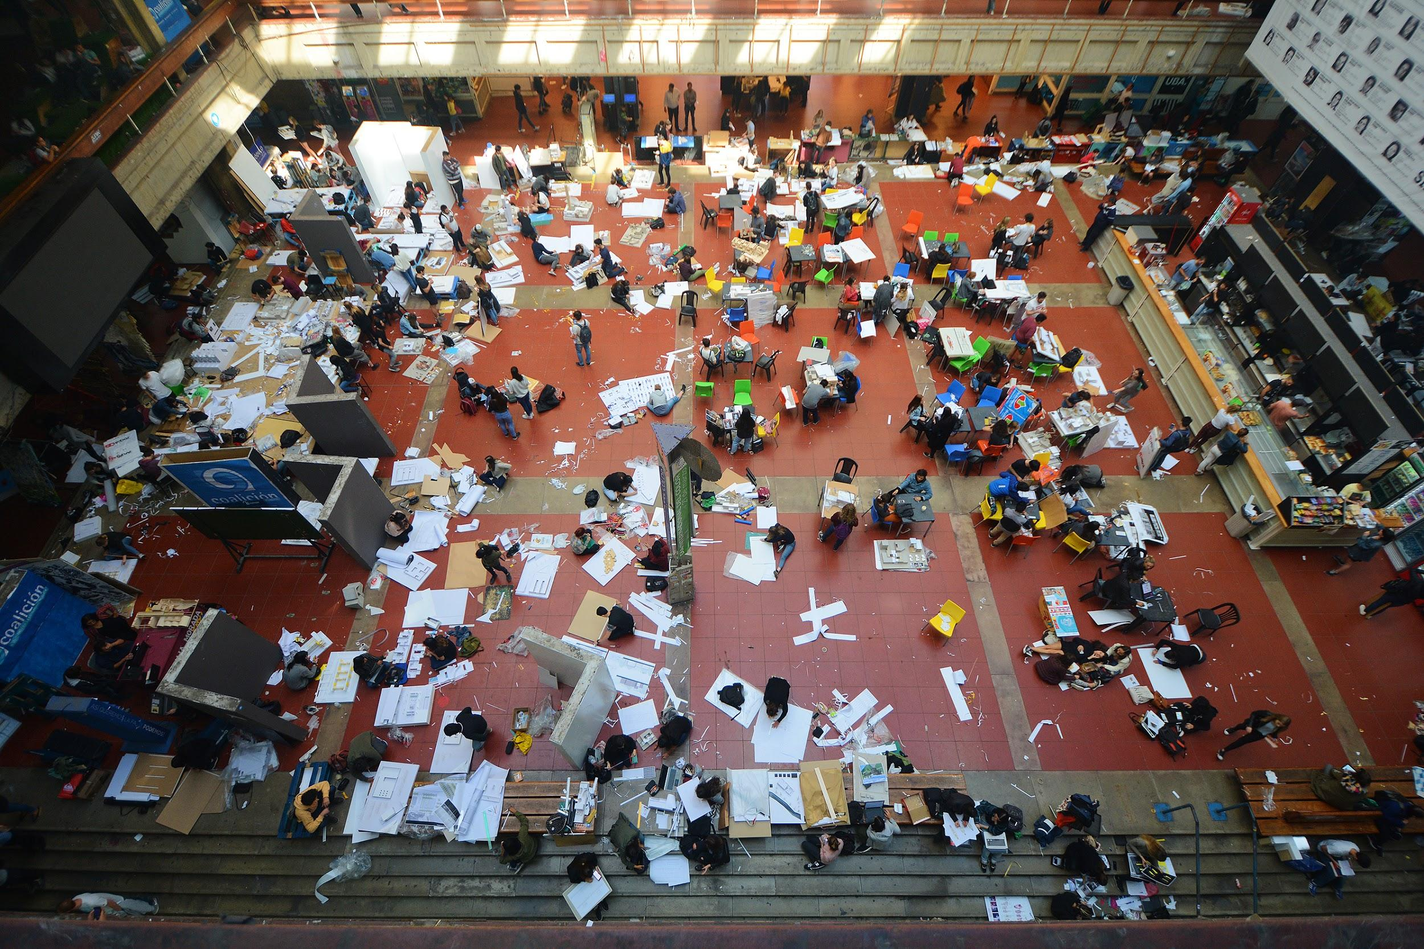
Imagen 1. Ravazzoli, I. (2019). Patio central en época de entregas

En el marco de esta distribución espacial, la figura del aula-taller es el lugar donde se desarrollan muchas de las materias de las diferentes disciplinas, tanto del CBC como de la FADU. Ahora bien, más allá de entender el taller como un espacio físico, resulta interesante analizarlo como una lógica de trabajo que adquiere una serie de prácticas y vínculos particulares que pueden observarse en una multiplicidad de materias. Dicha lógica, no solamente se reserva a las materias troncales sino también a otras asignaturas con una carga práctica más reducida.
Como sostiene Ana María Romano (2015, p. 96), es en el taller y en la dinámica que éste promueve donde las actividades de enseñanza y aprendizaje se producen. Es en este espacio donde se propician actividades de índole individual y grupal promoviendo la reflexión e interacción generando múltiples intercambios: docente-estudiante, estudiante-estudiante, docente-docente, enmarcados en la enseñanza y aprendizaje del proyecto. Asimismo, la misma autora analiza e interpela los supuestos y principios propios de la modalidad de taller que enuncia Ander-Egg: el aprender haciendo, la metodología participativa y la pedagogía de la pregunta (contrapuesta a la tradicional pedagogía de la respuesta, utilizada de manera hegemónica en la práctica docente), y la tendencia al enfoque interdisciplinario y sistémico. De esta manera se genera una tarea común entre docente-estudiante en torno a la resolución de un proyecto, lo que implica un carácter globalizante e integrador de esta práctica, y la posibilidad de integrar en un solo proceso a la docencia, la investigación y la práctica.
En los talleres de la FADU esto se traduce en una serie de metodologías donde la presencialidad y el intercambio son centrales. Desde el campo docente suelen adoptarse tareas como la enchinchada, a través de la cual se establece un modo de realizar sugerencias sobre los trabajos de manera grupal, permitiendo la autocorrección de cada estudiante a partir de una apreciación colectiva. Dicha modalidad consiste en el colgado de trabajo sobre las paredes, de modo tal que las propuestas prácticas queden expuestas de manera conjunta, lo que permite a cada docente, aplicar diversas técnicas de corrección y hacer devoluciones tanto individuales como grupales.
Por otra parte, el taller es también un espacio donde se realizan trabajos de experimentación con diversas técnicas e intervenciones espaciales (como se ilustra en la imagen 2). Esto implica actividades con diversas materialidades y métodos de realización, que se sustentan en un abordaje práctico/reflexivo donde el hacer colectivo, el vínculo interpersonal y la vivencia de lo producido se vuelven claves e imprescindibles, dado que
“la modalidad ‘taller’ establece un espacio de intercambio indiscutido entre docentes y alumnxs en el marco de una disciplina proyectual: la especificidad que requiere el proyecto, encuentra en el taller de diseño el ámbito propicio para un ‘aprender haciendo’ en el sentido en que Donald Schön (1998) nos habla de una ‘reflexión en y durante la acción’ en tanto ‘conversación reflexiva con la situación problemática concreta’. Sin embargo, y de manera creciente, la escisión que se plantea entre práctica y teoría está exigiendo rever a nivel curricular de qué manera los alumnxs deben abordar el nivel conceptual, trascendiendo la mera fundamentación formal de una propuesta”. (Fantini y Badella, 2016, s/p.)
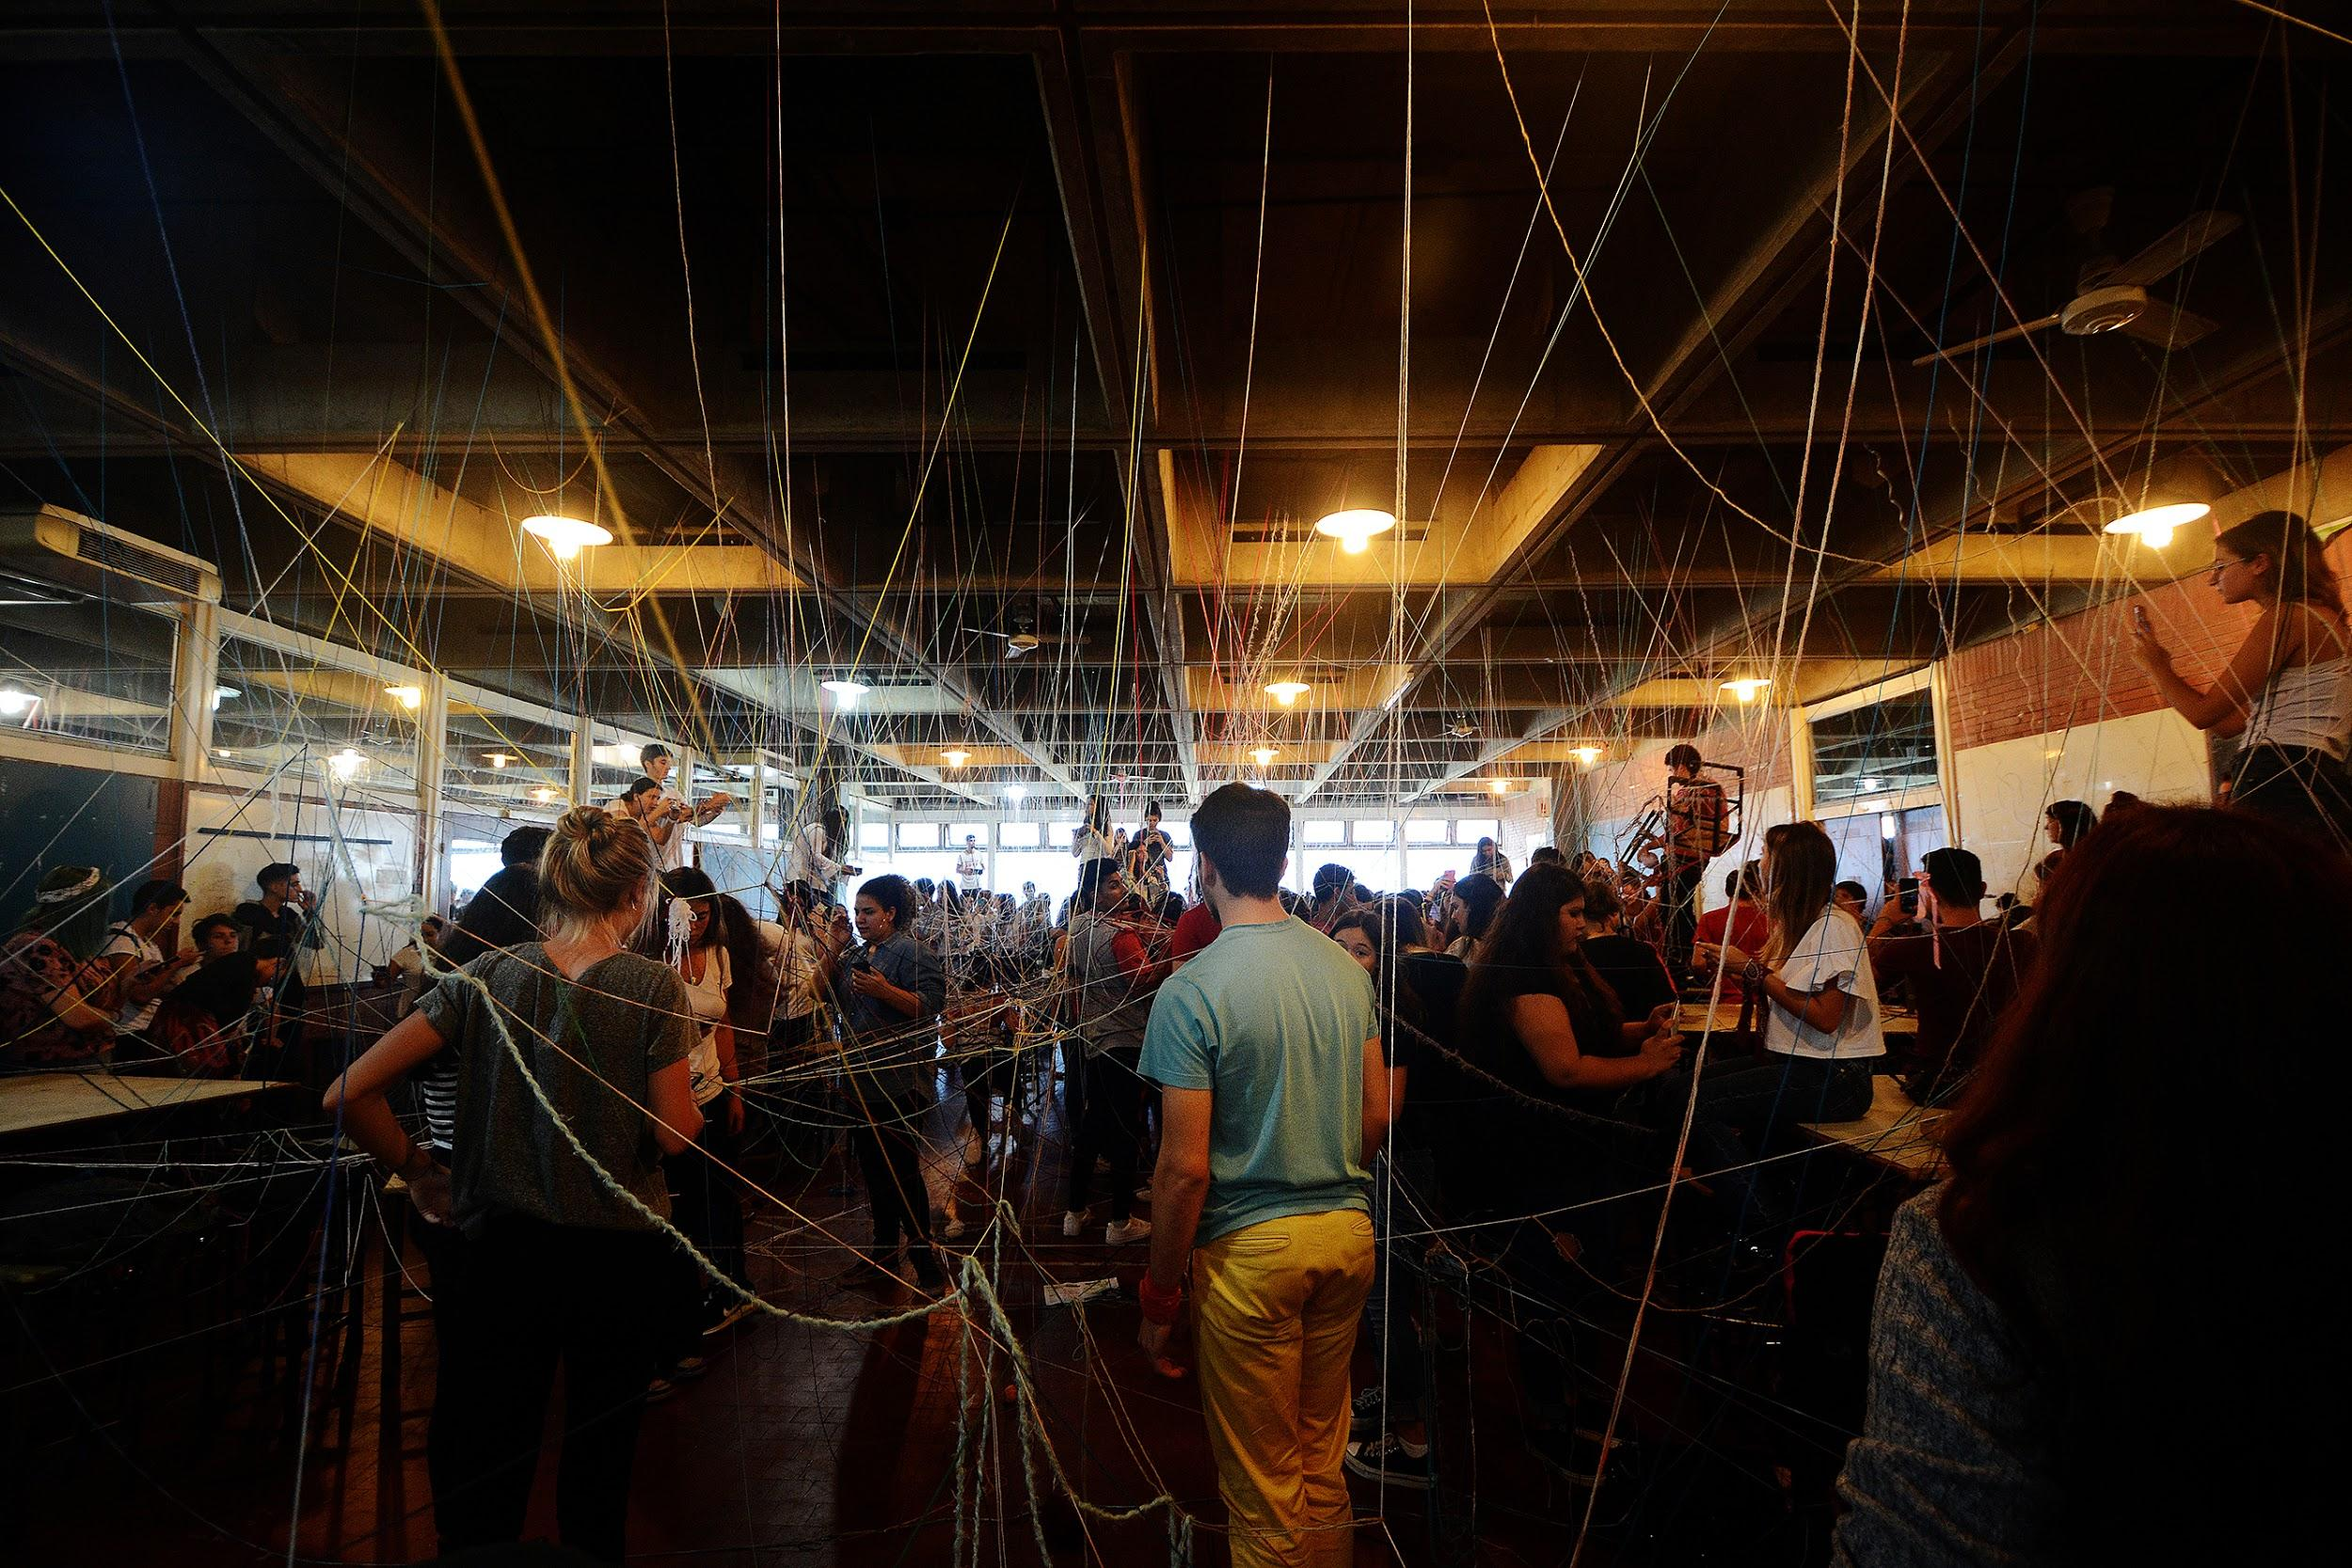
Imagen 2. Ravazzoli, I. (2018). Taller de diseño. Actividad de la materia Introducción al Conocimiento Proyectual (CBC)

Más allá del debate en torno a la escisión entre teoría y práctica en el campo de la enseñanza proyectual, queda de manifiesto que el taller de diseño se vuelve un ámbito de desarrollo primordial donde los planteles docentes aplican diferentes saberes y métodos, que están mediados tanto por las especificidades espaciales del aula como por el estrecho contacto que en la presencialidad se tiene con el estudiantado. Coincidimos entonces con Doberti, que al ser retomado por Mazzeo y Romano, menciona que “el taller de proyecto es un lugar decisivo para la formación en todas las ramas del diseño y el taller de proyecto es una modalidad específica y notable dentro de los procesos de aprendizaje” (2007, p. 57).
La imposibilidad de acceder a instancias presenciales nos plantea una serie de interrogantes y problemáticas en torno a esta fuerte impronta de lo presencial en el taller. El pasaje hacia los entornos virtuales de enseñanza y aprendizaje (EVEAS) no solamente genera nuevas particularidades, sino también nuevos desafíos (y ciertas dificultades) para todos los planteles docentes de las diferentes materias que engloban las disciplinas proyectuales, temas que desarrollaremos en las siguientes páginas.

Adaptación en la planificación docente: del taller presencial al aula virtual
Las problemáticas del contexto que ya hemos mencionado, implican el desafío de considerar una coyuntura radicalmente diferente a la usual. Desde esta óptica surge la necesidad de desarrollar una reconfiguración de la planificación y una reformulación de contenidos y de enunciados prácticos, frente a lo cual la comunidad docente asume la tarea explorar nuevas vías y métodos de enseñanza.
En primer lugar, es interesante pensar en las causas de una posible deserción, y de las herramientas de inclusión frente al nuevo contexto virtual. Por un lado, se asume que uno de los motivos principales de deserción, asociado a los tiempos de traslado hacia la universidad, deja de tener sentido en este contexto. Por otro lado, no dejamos de observar que la deserción estudiantil muta respecto a cuestiones tecnológicas, volviéndose uno de los mayores causales de abandono el acceso a Internet y la disposición de una computadora con software de diseño (que en muchos casos es de uso compartido con otros integrantes del grupo de convivencia) sumando esto por ejemplo, a los problemas económicos, la sobrecarga horaria, y la base educativa con la que cuenta cada estudiante cuando ingresa a la Universidad. Esto redunda en contemplar, desde nuestro lugar como docentes, esta posible deserción tecnológica, la cual se puede medir, en principio, en relación a la respuesta inicial de cada estudiante frente a las consultas y primeros contactos que establece cada cátedra. Tomarse el tiempo para conocer la realidad en la que se encuentran, en relación a la accesibilidad y a la disposición de medios tecnológicos, permite, en este sentido, adaptar la planificación en torno a instancias que se consideren particularmente críticas y que, en la presencialidad, muchas veces no son tenidas en cuenta. De este modo podemos plantear esquemas de trabajo versátiles, en función de estas nuevas barreras que puedan aparecer.
Para el replanteo de la planificación, entonces, debemos tener en cuenta cómo introducir a lxs estudiantes como participantes de la materia, pensar en la reelaboración de los trabajos en relación a los nuevos tiempos (más acotados) para llevar a cabo la cursada, y sobre nuevos modos, recursos y estrategias para la evaluación formativa. En consecuencia, nos surgen una serie de preguntas a responder: ¿Dónde están lxs estudiantes? ¿Cómo lxs ubicamos y a través de qué vías? ¿Cómo se reorganizan las clases en base a este tipo de vínculo inicial? ¿Cómo pueden participar activamente de cada proceso y qué opciones se pueden plantear desde la planificación?
En un contexto oscilante donde la situación educativa varía y genera una constante indefinición que puede observarse desde la misma Institución, desde los departamentos y desde las cátedras en sí, se potencia una planificación a prueba y error durante el transcurso de la cursada, que no pudo medirse previamente al inicio del ciclo lectivo (situación que hubiese contribuido con el establecimiento de parámetros para brindar una mayor certidumbre tanto a estudiantes como a equipos docentes). De este modo, hemos ido tomando decisiones en la indecisión, incluso en relación a un cronograma institucional que también fue variando en relación a la progresión de la pandemia, sin dejar de reconocer nuestra pertenencia y procurando dar un marco de planificación seria y consistente a priori, de forma de que el estudiantado tenga la mayor cantidad de certezas en relación a su cursada (y que esa prueba constante se note lo menos posible).
Los modos de planificación también se han visto reconfigurados en cuanto a la lógica del trabajo proyectual. Al respecto, podemos mencionar las instancias características de dicha metodología en la presencialidad, y una serie de variaciones que se dan, en consecuencia, en ese traslado a la virtualidad:
- El intercambio colectivo propio del taller: El contacto estrecho entre estudiantes y
docentes en el ámbito del aula se traslada a los canales virtuales, particularmente a sesiones de reunión, habilitando el “encuentro”. Ahora bien, el ida y vuelta constante se puede ver restringido por las particularidades de estos medios de comunicación sincrónicos y asincrónicos y por la cantidad de estudiantes en cada materia.
- Los vínculos y experiencias con el campo profesional: En relación a la posibilidad de
invitar a personas expertas de los diversos campos proyectuales, la virtualidad habilita una planificación más versátil, dado que ya no es requisito que se trasladen físicamente a la facultad. Las posibilidades de realizar encuentros sincrónicos o asincrónicos, independientemente del lugar donde nos encontremos, redunda en mayores posibilidades en relación a la organización de clases. Por otro lado, este tipo de actividad complica el intercambio propio de la presencialidad con lxs estudiantes, que cuentan con menos margen de tiempo y modalidades para realizar consultas en el momento.
- El trabajo asociado a diversas materialidades y espacialidades: Las labores con piezas
corpóreas y en torno a diferentes espacialidades se ven directamente afectadas en el traslado de lo presencial a lo virtual. En este sentido, la nueva planificación requiere tener en consideración las condiciones particulares de cada estudiante, que no siempre disponen de los materiales para realizar las tareas pautadas.
- Los objetivos y contenidos proyectuales: Los cambios producidos en el calendario
académico (de acuerdo a los nuevos períodos establecidos por la FADU/CBC) implican no sólo alterar el cronograma habitual de cada materia, sino también determinar los objetivos primordiales para el aprendizaje, siempre teniendo en cuenta que se trabaja bajo un programa de estudios y objetivos base que difícilmente pueden ser modificados, debido a la correlatividad y transversalidad de las asignaturas. A esto se le suma la necesidad de modificar contenidos y delinear la forma de impartirlos: qué instancias se reservan a encuentros sincrónicos e instancias asincrónicas, y de qué modo logramos un entendimiento que resulte accesible, claro y sintético. La evaluación de dichas modificaciones y de los resultados solamente puede realizarse al final de la cursada, una vez que se cuente con un caudal de información pertinente que permita un diagnóstico certero.
- Los trabajos prácticos y/o actividades: los prácticos son el eje principal de la
proyectualidad, donde el despliegue espacial en la modalidad presencial es su característica clave. En el traspaso a la virtualidad, surge la necesidad de planificarlos contemplando la posibilidad de acceso a materiales físicos, los tiempos de conexión y la atención frente a la pantalla. Entonces, teniendo en cuenta la saturación dada por el contexto, en el cual se presenta una suerte de “dependencia tecnológica”, se busca repensar los procedimientos de los tps y las actividades de la manera más motivadora y creativa posible. El hecho de ampliar y aportar alternativas novedosas de realización potencia nuestro rol docente al propiciar un espacio en el cual lograr que cada estudiante se encuentre participando activamente: con motivación en la indagación, con entusiasmo en el desafío práctico, descubriendo y visualizando nuevas posibilidades, y proponiendo alternativas.
En relación a las decisiones sobre los enunciados y desarrollos prácticos, además de implementar ejercicios más cortos de carácter creativo, la mayoría se reconfiguraron hacia la modalidad individual (independientemente de las correcciones sobre el proceso del trabajo que sí pudieron resolverse de forma colectiva) entendiendo la dificultad de encuentro, de igualdad de condiciones de materialización y recursos tecnológicos.
- Planificación de los modos de evaluación para con lxs estudiantes: Mientras que en la
presencialidad se deja de manifiesto aquello que se evalúa en cada entrega (cuestión que puede ser reformulada por los equipos docentes siempre que sea necesario apuntalar los criterios evaluativos), en la virtualidad se potencia el uso de la rúbrica, que transparenta los criterios con que lxs docentes realizamos las correcciones. Si bien los criterios de evaluación quedan más explicitados, se pierde la interacción en el taller propia de la presencialidad y se restringe el proceso metacognitivo de lxs estudiantes.
Estos ítems implican la exploración y reconocimiento de las herramientas disponibles en la virtualidad. Desde esta óptica, el traslado de la lógica del taller a las aulas virtuales, plantean un desafío para la comunidad docente y una serie de particularidades en su implementación, que desarrollaremos en el apartado siguiente.

Incorporación de herramientas Web en función del aprendizaje práctico de los EVEAS de Diseño
Para comprender las formas de incorporación de los recursos tecnológicos, en principio debemos mencionar que la FADU ha comenzado con la modalidad de enseñanza y aprendizaje virtual de modo tardío respecto a otras unidades académicas: mientras que en la presencialidad el ciclo lectivo suele empezar a fines de marzo, primeros días de abril; en esta nueva coyuntura se iniciaron las clases en la segunda semana del mes de junio. Ante este contexto y frente la urgencia de tener plazos acotados para el comienzo de las clases, tanto el CBC como FADU en primer término realizaron un proceso denominado de acompañamiento entendido como período de tiempo de preparación y experimentación al interior de las cátedras. En consecuencia, se tuvieron que repensar funciones y roles, métodos, estrategias y utilización de medios tecnológicos de enseñanza.
Para suplir la lejanía física, entonces, tanto la Institución como las diferentes cátedras han potenciado el uso de plataformas nuevas o ya existentes, y establecido diversas estrategias que respondan a las necesidades de la lógica proyectual. En este sentido, se realizaron diferentes implementaciones técnicas, dentro de las que se destacan la creación de espacios de reservorio educativo en campus FADU/CBC o Classroom, el armado de teóricas de forma audiovisual, encuestas digitales para el contacto inicial y conocimiento de las condiciones estudiantiles, clases a través de videollamadas (ver imagen 3), y la utilización de herramientas colaborativas para el desarrollo de interacción entre estudiantes y docentes.
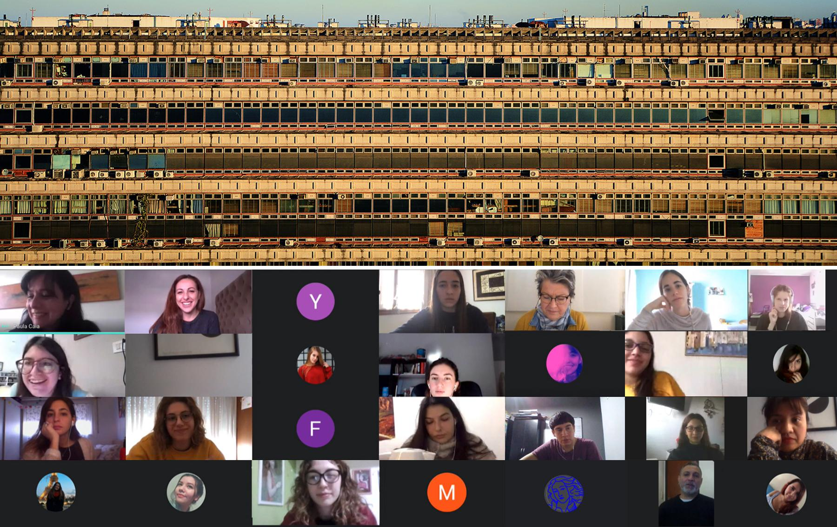
Imagen 3. Cátedra Feller y Ravazzoli, I. (2020). Analogías entre el espacio físico y el espacio virtual en la FADU

En primer lugar, cabe aclarar que el conocimiento en el uso de estrategias y técnicas no presenciales es disímil. Incluso, algunas cátedras ya venían utilizando ciertas herramientas virtuales en la presencialidad como parte del programa de la materia y/o de modo complementario. La diferencia es que en el contexto de la pandemia, éste se vuelve el método central, por lo que
“cambia la situación, porque modifica la función de las herramientas virtuales dentro del conjunto de la cursada. La enseñanza a distancia tiene sus reglas y requiere un aprendizaje y un entrenamiento específicos. Los que la enfrentemos en estas circunstancias deberíamos evaluar nuestras propias capacidades y ajustar expectativas y propuestas a ellas. Cada equipo, en coordinación con las carreras o departamentos, debería proponerse lo que esté a su alcance, dentro de sus posibilidades y competencias” (Feldman, 2020, p. 3).

En segundo lugar, debemos tomar en cuenta que el conocimiento de estas herramientas por parte de los grupos docentes también es muy variable. A esto se suma un acceso desigual en relación a los recursos tecnológicos. Podemos observar que dicho patrón se replica en el estudiantado, situación frente a la cual debemos prestar central atención. Desde esta lógica, se entiende que el conocimiento sobre las herramientas y el acceso a las tecnologías también es muy distinto de acuerdo a la realidad particular de cada estudiante, y asimismo, respecto a las variaciones en torno a la instancia universitaria en que se encuentran: conforme se avanza en la carrera, los impedimentos relacionados con el manejo de dichas herramientas virtuales se va reduciendo, producto del expertise adquirido.
Ahora bien, frente a las nuevas particularidades que la coyuntura nos impone, y atento a las condiciones de accesibilidad que mencionamos, cada cátedra/materia, cuenta con total libertad de acción sobre las decisiones de uso e implementación de estas herramientas que procuran reemplazar metodologías propias del taller de diseño. Según la experiencia, podemos agruparlas de la siguiente forma:
- Aquellas que alojan aulas virtuales (imagen 4) y campus educativos: Campus FADU,
Campus Académica (Citep), Campus CBC, Moodle, Classroom.
Se utilizan como espacios de intercambio, reservorio de materiales y contenidos de las materias, permitiendo unificar y centralizar los diversos canales de comunicación, las herramientas internas y las actividades propuestas.

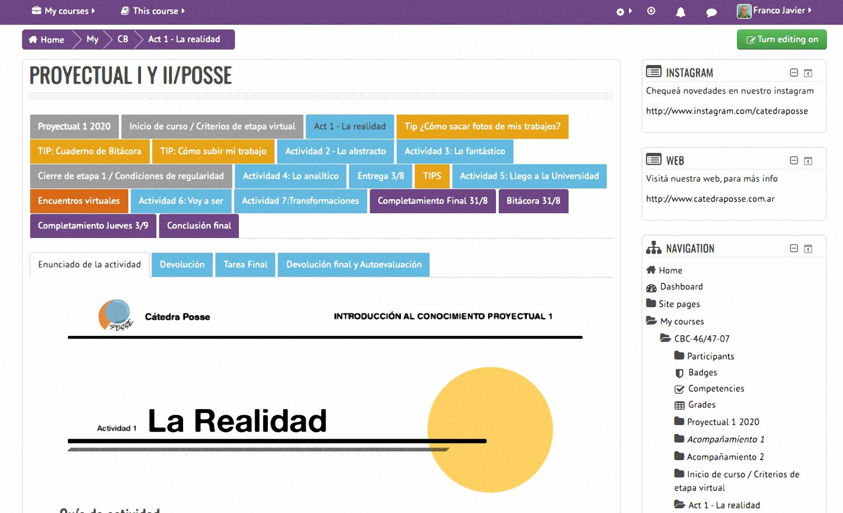
Imagen 4. Cátedra Arq. Julio Posse (2020). Captura de pantalla del aula virtual de la materia. Campus CBC

- Las herramientas de comunicación sincrónica: Meet, Jitsi, Zoom.
Reemplazan el encuentro de las comunidades en el aula-taller, dada la posibilidad de acceder con cámara y micrófono. De este modo, podemos contar con la multiplicidad de rostros y voces de docentes y de estudiantes. La posibilidad de grabar las clases a través de una cuenta institucional permite registrar cada instancia y dejarla disponible para su consulta posterior.
- Los pizarrones virtuales: Padlet, Jamboard, Miro.
Permiten reemplazar la lógica de corrección, procesos y enchinchadas propias del taller y de la enseñanza proyectual. Estas plataformas habilitan la construcción de espacios o murales colaborativos, ofreciendo la posibilidad de presentar e incorporar recursos multimedia, imágenes y/o documentos, resultando una herramienta muy eficaz, didáctica y variable en cuanto a sus posibles estructuras y diseño, ya que pueden ser personalizados por quien lo construya. En ellas, tanto docentes como estudiantes pueden intercambiar opiniones de forma simultánea y dejándolas registro en el mismo muro. Por otra parte, la compatibilidad con otras plataformas, como YouTube, simplifica el acceso, agiliza la transferencia, reduce el peso de material y unifica contenidos de distintos soportes en un solo sitio.
Más allá de estas características, cada una de las herramientas tiene sus particularidades y potencialidades. El Jamboard, por ejemplo, tiene habilitada la opción de puntero láser, que resulta útil para marcar y hacer sugerencias sobre piezas gráficas. El Padlet, por su parte, tiene la potencialidad de generar agrupamientos que permiten aunar las presentaciones y sus elementos de trabajo, facilitando una visualización integral de todo el contenido disponible. En tanto, Miro resulta útil para la realización de acciones conjuntas (por ejemplo, una tormenta de ideas o brainstorming), que solemos trabajar en la mayoría de los procesos de proyectos de diseño, y que de forma habitual se realizan con materiales físicos (papeles de colores, recortes de hoja, etc) dispuestos en mesas o paredes del taller. Esta herramienta habilita una pizarra colaborativa muy avanzada y con elementos de coparticipación profesionales: llevar adelante flujos ágiles de producción, realización de mapeos, de diagramación y esquemas de trabajo, simulación de materiales físicos y punteros, donde pueden verse “en vivo y en directo” los distintos usuarios activos.
- Las herramientas de video para grabación de clases: Loom, Filmora, InShot
Posibilitan la elaboración de las clases teóricas de manera audiovisual que, al establecerse como actividades asincrónicas, necesitan reformularse teniendo en cuenta las posibles preguntas-respuestas que suelen surgir en la presencialidad, optimizando así, una explicación concreta y específica. Con esto se busca una equidad dentro del equipo docente respecto a conocimientos y recursos tecnológicos en cuanto a captura y edición audiovisual.

Reconfiguración de las prácticas docentes en la virtualidad: intercambio con lxs estudiantes y nuevas formas de retroalimentación
La situación contextual impuso la reconfiguración de los canales y modos de relación de toda la comunidad educativa en su conjunto, tanto docentes/estudiantes, docentes/docentes y estudiantes/estudiantes. Desde esta lógica,
“La pregunta es cómo una gran cantidad de profesores, de contextos organizacionales y de estudiantes muy habituados a prácticas presenciales de enseñanza y de aprendizaje pueden afrontar una inesperada situación de no presencialidad. Muchos de ellos no están –no estamos– especialmente preparados para establecer una relación pedagógica que deba sortear la falta de interacción directa en las aulas, talleres, laboratorios y otros espacios de enseñanza universitaria. (...) Lo que se trata de remarcar es la característica de la situación que enfrentamos, más que una decisión pedagógica fundada en otros motivos.” (Feldman, 2020, p. 3)
La convivencia y simultaneidad en el dictado de las clases dentro del ámbito físico habitual se anula en la virtualidad, como también el intercambio con otras materias y sociabilización en los espacios de la facultad. Salvo la visibilidad en los portales web de FADU/CBC donde están habilitados los minisites de cada materia/cátedra, las vías de contacto inter-materias se restringe. Muchas de ellas, incluso, no cuentan con su propio sitio web, o cuentan con acceso restringido para estudiantes y docentes. En esta situación el uso de las diferentes redes sociales como Instagram, Facebook y Twitter, permitieron habilitar con mayor énfasis, una vinculación más continua y fluida, posibilitando un acercamiento más directo en la transmisión de información diaria e institucional, potenciando de esta forma, la retroalimentación con el estudiantado. Si bien la utilización de estos canales ya se encontraba extendida como vía de comunicación en la presencialidad, debemos destacar que su uso se ha intensificado en el marco de esta nueva coyuntura.
Por otra parte, y en relación a lo anterior, los foros se han vuelto también espacios de diálogo no solamente entre docentes y estudiantes sino también entre estudiantes y estudiantes. Este recurso comienza a tomar fuerza en la virtualidad en base a las opciones disponibles en las aulas virtuales, donde el espacio del foro se vuelve una instancia alternativa de corrección y sugerencia, pero también de un diálogo en relación a dudas de diversa índole que muchas veces exceden los contenidos propios de la materia. En cualquier caso, una de las cuestiones interesantes de este tipo de intercambio, es que queda visible durante toda la cursada, lo que genera un espacio de retroalimentación de contenido acumulativo. Tomando en cuenta esta visibilidad de interacción, y si la herramienta es bien utilizada, para los grupos docentes puede resultar de utilidad dado que se evitarían responder dudas compartidas por un grupo de estudiantes de manera repetida.
Otro modo de retroalimentación que se intensifica y varía en la virtualidad es el recurso de la encuesta, a través de la cual lxs docentes podemos tener un panorama general de la situación de lxs estudiantes. En primer lugar, en el contexto actual las encuestas solamente pueden resolverse a través de un formulario online. Pero lo interesante aquí no es tanto el cambio de soporte sino el cambio de preguntas: podemos comenzar a observar una mayor preocupación por la condición de cada estudiante: su contexto, la disponibilidad de recursos con los que cuenta, su situación personal y familiar. En este sentido, más allá de que nos permite tener un panorama general de la clase, la coyuntura actual nos mueve a considerar también a cada situación en particular, con la mayor versatilidad y empatía posibles.
Finalmente, los modos de retroalimentación también han sufrido modificaciones en relación a las formas evaluativas y lo modos de devolución sobre el desempeño alcanzado. Al respecto, hoy más que nunca concordamos con que
“La manera en que se define evaluar da cuenta del modo en que entendemos la relación con los otros. Es necesario avanzar en una evaluación que sea sensible a las necesidades y procesos del estudiantado, que esté centrada en una lógica formativa, conectada con su profundo sentido pedagógico como oportunidad para tomar decisiones fundadas y apoyar a la persona, entendiéndose como una vía primordial para la comunicación y reflexión sobre el aprendizaje entre estudiantes y docentes” (Educación 2020, 2020, p. 2).
Asumiendo la necesidad de enfocarnos más en los requerimientos y procesos del estudiantado, hemos observado cómo en la virtualidad se han potenciado formas diversas de evaluación formativa, sin tener por ello que anular las instancias de evaluación numérica. Esto supone un seguimiento y monitoreo de cada proceso, dentro de las dificultades que implica no poder compartir un espacio físico común, que se propone atender la situación particular que estamos viviendo; y propiciar un ida y vuelta lo más ameno posible. Si bien la pandemia ha generado un clima de tensión e incertidumbre, entendemos que los criterios formativos se vuelven fundamentales para establecer una retroalimentación que sostenga el proceso de enseñanza y aprendizaje en la virtualidad.

Conclusiones
Más allá de plantear metodologías docentes orientadas a la materialización de piezas de diseño y a la adquisición de dinámicas propias del proceso proyectual, el actual contexto nos plantea el desafío de ampliar la mirada, en busca de contemplar un panorama más amplio desde el campo de la docencia. Como hemos analizado a lo largo del texto, esto implica:
- Tomar en cuenta la situación general del país
- Contemplar las situaciones del contexto y de cada estudiante
- Capacitaciones docentes por parte de la institución
- Posibilidades de adaptabilidad de las instancias presenciales
- Variaciones en la planificación docente
- Recursos técnicos y pedagógicos de lxs docentes
- Recursos con los que cuenta cada estudiante
- Nuevos canales y variaciones en los modos de retroalimentación
De este modo, el pasaje hacia la virtualidad deja de manifiesto no solamente la necesidad de formar profesionales sino también de considerar las características y las problemáticas tanto de lxs estudiantes, como de las particularidades de sus contextos de desarrollo.
A ello debemos sumar que las nuevas prácticas docentes desarrollándose en el hacer, en la prueba y error, vuelven central la necesidad de construir comunidades donde lxs docentes puedan intercambiar experiencias y encontrar respuestas a las incertidumbres y desafíos que nos impone la pandemia. Dicha construcción comunitaria puede pensarse en una doble dimensión: a nivel intracátedra, lo que plantea un diálogo entre los diferentes actores que la componen (ayudantes de primera y segunda, jefes de trabajos prácticos, adjuntos y titulares); y a nivel intercátedra, lo que implica la interacción entre las diferentes cátedras, vínculo que repercute en la ampliación de la perspectiva sobre las disciplinas y en la construcción de un panorama más amplio en relación a la coyuntura.
Por otro lado, entendemos que, dadas las circunstancias, el debate está centrado en la adaptabilidad de lo presencial a lo virtual, procurando trasladar los contenidos y metodologías del taller de diseño a las aulas virtuales. La complejidad que plantea el contexto de la pandemia y el aislamiento a un nivel macrosocial que excede a la Institución en sí, las dificultades de la Institución para plantear opciones y la propia incapacidad docente producto de un desconocimiento generalizado de las herramientas virtuales, solamente nos han permitido llegar a considerar la cuestión desde la mera adaptabilidad. Ahora bien, este nuevo panorama nos habilita a pensar en un replanteo de las formas de enseñanza a nivel general al interior de las disciplinas proyectuales en relación al tándem virtualidad-presencialidad. A modo de desafío para el futuro y como forma de cierre, planteamos entonces los siguientes interrogantes ¿Las herramientas virtuales aceptan las mismas lógicas que las instancias presenciales? ¿Los objetivos de los planes de estudio, pensados para la presencialidad, pueden repensarse en base a los desafíos que plantea la educación durante la pandemia? Y finalmente ¿Puede plantearse una retroalimentación entre presencialidad y virtualidad una vez que recuperemos los ritmos normales en la facultad?

Referencias
Doberti, R (2008). Espacialidades. Buenos Aires: Ediciones Infinito.
Educación 2020 (mayo 2020). Educar en tiempos de pandemia. Parte 3: Recomendaciones pedagógicas para evaluar aprendizajes en tiempos de Covid-19. Chile. [Sitio web] https://bit.ly/3j4dacG
Fanitni, E. y Badella, M. (2016). “Pensamiento proyectual y teoría del diseño. Un análisis de las prácticas docentes”. En Actas de Diseño, nro. 21. Buenos Aires: Publicaciones DC, Universidad de Palermo. [Sitio web] https://fido.palermo.edu/servicios_dyc/publicacionesdc/vista/detalle_articulo.php?id_libro=601&id_articulo=12526
Feldman, D. (2020). Enseñanza sin presencialidad. Algunas notas para una situación no esperada. Citep. Centro de Innovación en Tecnología y Pedagogía. [Sitio web] http://citep.rec.uba.ar/covid-19-ens-sin-pres/
Romano, A. M. (2015). Conocimiento y práctica proyectual. Buenos Aires: Ediciones Infinito.
Mazzeo, C. y Romano, A. M. (2007). La enseñanza de las disciplinas proyectuales: hacia la construcción de una didáctica para la enseñanza superior. Buenos Aires: Nobuko.

Paula Caia: Universidad de Buenos Aires, FADU, Cátedra Feller, Buenos Aires, Argentina, maria.caia@bue.edu.ar
Franco Obispo: Universidad de Buenos Aires, CBC, Cátedra Posse, Buenos Aires, Argentina, franco.obispo@fadu.edu.ar
Ignacio Ravazzoli: Universidad de Buenos Aires, FADU, Cátedra Landau, Buenos Aires, Argentina, ignacio.ravazzoli@bue.edu.ar

Se toman tres casos de experiencia docente, de diferentes instancias de las carreras en la FADU: Ciclo Básico Común, Primer Ciclo y Último Ciclo.
The three cases of teaching experience exposed concern different instances of the careers at FADU: Ciclo Básico Común -Common Basic Course-, First Cycle and Last Cycle.
Si bien no es el objetivo central de esta ponencia indagar específicamente sobre las características de lo proyectual, sí nos parece pertinente aclarar cuál es el significado en el que sostenemos nuestro planteo. En este sentido nos valemos del aporte de Doberti (2008, p. 214): “El proceso de diseño tiene una lógica específica, sin embargo, ella se ve influenciada por otras lógicas que atraviesan el proceso y que lo anteceden y lo trascienden, tanto temporal como conceptualmente.” La necesidad de brindar respuestas a requerimientos no de manera pasiva, ya que estas respuestas generadas en ese devenir modifican, reelaboran activamente las necesidades. La lógica propia interna transcurre en una secuencialidad NO LINEAL, transitar un proceso iterativo donde la posibilidad de volver sobre los pasos realizados permite enriquecer el proceso, en consecuencia el resultado.
Ciudad Universitaria se sitúa en el barrio de Núñez, a la vera del Río de la Plata, en un predio que todavía no tiene una conexión fluida con la Ciudad. Si bien se encuentra emplazada en un barrio de la Ciudad Autónoma de Buenos Aires, su ubicación implica un aislamiento respecto de la trama urbana circundante, lo que redunda en una reducida accesibilidad a diferentes comercios.
Troncales es la denominación que reciben las materias proyectuales donde confluyen los contenidos y saberes adquiridos por los estudiantes en las diferentes asignaturas.

